МИНИСТЕРСТВО НАУКИ И ВЫСШЕГО ОБРАЗОВАНИЯ РОССИЙСКОЙ ФЕДЕРАЦИИ

ФЕДЕРАЛЬНОЕ ГОСУДАРСТВЕННОЕ АВТОНОМНОЕ
ОБРАЗОВАТЕЛЬНОЕ УЧРЕЖДЕНИЕ ВЫСШЕГО ОБРАЗОВАНИЯ
«Санкт-Петербургский национальный исследовательский университет информационных технологий, механики и оптики»
ФАКУЛЬТЕТ ПРОГРАММНОЙ ИНЖЕНЕРИИ И КОМПЬЮТЕРНОЙ ТЕХНИКИ

ЛАБОРАТОРНАЯ РАБОТА №1
по дисциплине
«Информационные системы»
Вариант:12024

Выполнил:
Студенты группы P3319
Соснина Анастасия
Владимировна
Симдякина Виктория Вадимовна

Преподаватель:
Лисицина Василиса Васильевна

Санкт-Петербург, 2026 г.

1. Текст задания
Реализовать информационную систему, которая позволяет взаимодействовать с объектами класса HumanBeing, описание которого приведено ниже:
public class HumanBeing {
private Long id; //Поле не может быть null, Значение поля должно быть больше 0, Значение этого поля должно быть уникальным, Значение этого поля должно генерироваться автоматически
private String name; //Поле не может быть null, Строка не может быть пустой
private Coordinates coordinates; //Поле не может быть null
private java.time.LocalDate creationDate; //Поле не может быть null, Значение этого поля должно генерироваться автоматически
private Boolean realHero; //Поле не может быть null
private boolean hasToothpick;
private Car car; //Поле может быть null
private Mood mood; //Поле может быть null
private float impactSpeed; //Максимальное значение поля: 357
private String soundtrackName; //Поле не может быть null
private int minutesOfWaiting;
private WeaponType weaponType; //Поле не может быть null
}
public class Coordinates {
private Double x; //Поле не может быть null
private Float y; //Максимальное значение поля: 781, Поле не может быть null
}
public class Car {
private Boolean cool; //Поле не может быть null
}
public enum Mood {
SADNESS,
SORROW,
RAGE,
FRENZY;
}
public enum WeaponType {
HAMMER,
AXE,
SHOTGUN,
MACHINE_GUN,
BAT;
}
Разработанная система должна удовлетворять следующим требованиям:
- Основное назначение информационной системы - управление объектами, созданными на основе заданного в варианте класса.
- Необходимо, чтобы с помощью системы можно было выполнить следующие операции с объектами: создание нового объекта, получение информации об объекте по ИД, обновление объекта (модификация его атрибутов), удаление объекта. Операции должны осуществляться в отдельных окнах (интерфейсах) приложения. При получении информации об объекте класса должна также выводиться информация о связанных с ним объектах.
- При создании объекта класса необходимо дать пользователю возможность связать новый объект с объектами вспомогательных классов, которые могут быть связаны с созданным объектом и уже есть в системе.
- Выполнение операций по управлению объектами должно осуществляться на серверной части (не на клиенте), изменения должны синхронизироваться с базой данных.
- На главном экране системы должен выводиться список текущих объетов в виде таблицы (каждый атрибут объекта - отдельная колонка в таблице). При отображении таблицы должна использоваться пагинация (если все объекты не помещаются на одном экране).
- Нужно обеспечить возможность фильтровать/сортировать строки таблицы, которые показывают объекты (по значениям любой из строковых колонок). Фильтрация элементов должна производиться только по полному совпадению.
- Переход к обновлению (модификации) объекта должен быть возможен из таблицы с общим списком объектов и из области с визуализацией объекта (при ее реализации).
- При добавлении/удалении/изменении объекта, он должен автоматически появиться/исчезнуть/измениться в интерфейсах у других пользователей, авторизованных в системе.
- Если при удалении объекта с ним связан другой объект, операция должна быть отменена, пользователю нужно сообщить о невозможности удаления объекта.
- Пользователи должны иметь возможность просмотра всех объектов. Для модификации объекта должно открываться отдельное диалоговое окно. При вводе некорректных значений в поля объекта должны появляться информативные сообщения о соответствующих ошибках.
В системе должен быть реализован отдельный пользовательский интерфейс для выполнения специальных операций над объектами:
- Сгруппировать объекты по значению поля soundtrackName, вернуть количество элементов в каждой группе.
- Вернуть массив объектов, значение поля name которых содержит заданную подстроку.
- Вернуть массив уникальных значений поля minutesOfWaiting по всем объектам.
- Удалить всех героев без зубочисток.
- Поменять всем героям настроение на максимально печальное.
Представленные операции должны быть реализованы в рамках компонентов бизнес-логики приложения без прямого использования функций и процедур БД.
Особенности хранения объектов, которые должны быть реализованы в системе:
- Организовать хранение данных об объектах в реляционной СУБД (PostgreSQL). Каждый объект, с которым работает ИС, должен быть сохранен в базе данных.
- Все требования к полям класса (указанные в виде комментариев к описанию классов) должны быть выполнены на уровне ORM и БД.
- Для генерации поля id использовать средства базы данных.
- Для подключения к БД на кафедральном сервере использовать хост pg, имя базы данных - studs, имя пользователя/пароль совпадают с таковыми для подключения к серверу.
При создании системы нужно учитывать следующие особенности организации взаимодействия с пользователем:
- Система должна реагировать на некорректный пользовательский ввод, ограничивая ввод недопустимых значений и информируя пользователей о причине ошибки.
- Переходы между различными логически обособленными частями системы должны осуществляться с помощью меню.
- При добавлении/удалении/изменении объекта, он должен автоматически появиться/исчезнуть/измениться на области у всех других клиентов.
При разработке ИС должны учитываться следующие требования:
- В качестве основы для реализации ИС необходимо использовать Spring MVC.
- Для создания уровня хранения необходимо использовать Hibernate.
- Разные уровни приложения должны быть отделены друг от друга, разные логические части ИС должны находиться в отдельных компонентах.
2. UML диаграмма
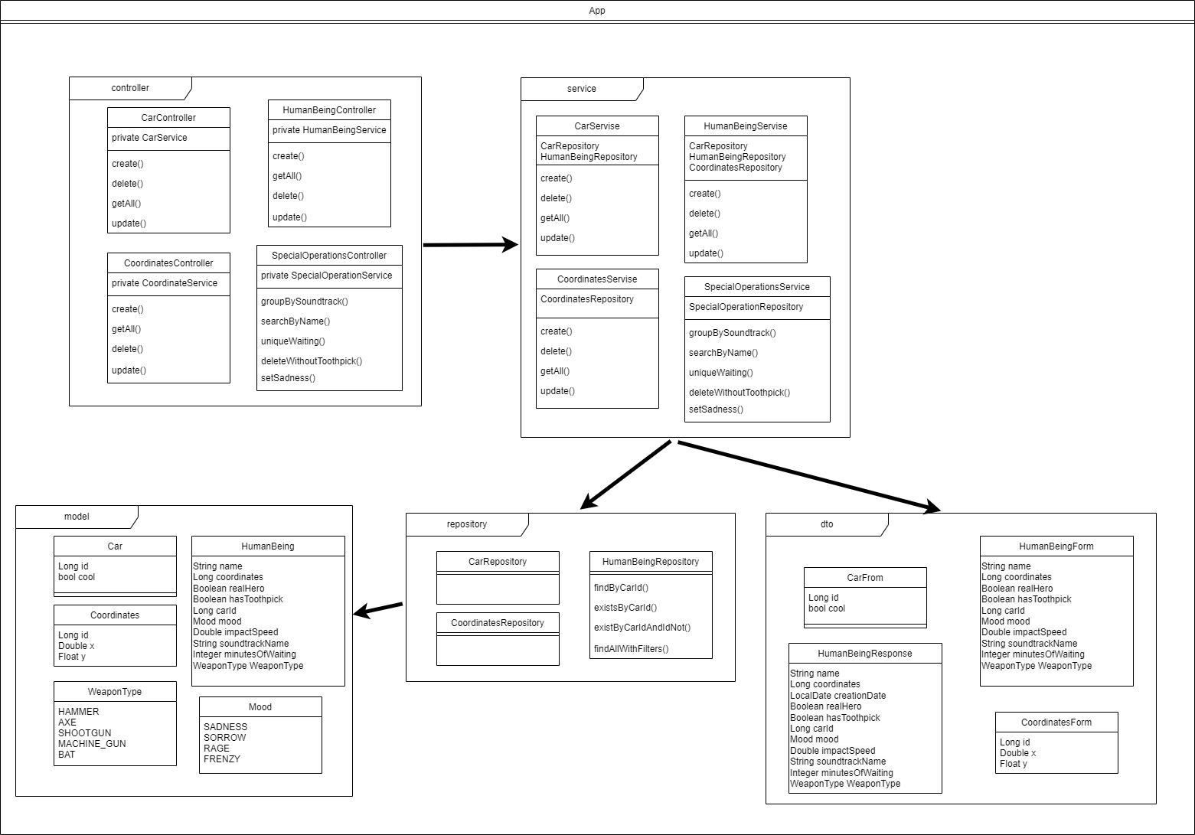

3. Код
https://github.com/anasttass/info_systems_labs
4. Вывод
В ходе лабораторной работы мы научились работать с фреймворком Spring, вспомнили Java EE, ORM и Hibernate.

